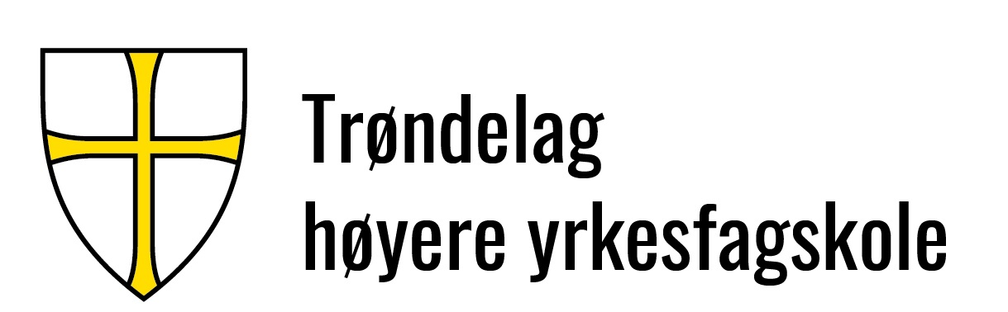 |  |  |  | Dok.id.: 2.2.10
TH-P03 Prosedyre for gjennomføring av utdanningen. |  |  |  | Prosedyre  IWT-utdanning
Utgave:  0.01 | Skrevet av:  Anne Lise Kjelstad | Gjelder fra:  12.10.2023 | Godkjent av:  Ikke styrt | Sidenr:  1 av 3
1. Formål
Prosedyren skal sikre at utdanningen dekker kravene i aktuelle IIW-guidelines. beskrevet.

2. Omfang
Prosedyren omfatter gjennomføring av IWT-utdanningen ved Chr Thams.

3. Ansvar og myndighet
Fagansvarlig ATB er hovedansvarlig for at denne beskrivelsen blir oppdatert når endringer skjer.

4. Beskrivelse
Kommunikasjon og forelesninger
E-post/telefon
Før deltageren har fått tilsendt påloggingsinformasjon for oppkobling på læringsplattformen ref. Dok.nr.: «TH P02 Prosedyre for merkantile oppgaver ved oppstart» benyttes vanlig epost for felles informasjon. Dette for å sikre arkivering av bevaringspliktig kommunikasjon. Telefon brukes ved behov, spesielt dersom det må diskuteres spesielle forhold med den enkelte.

Læringsplattform
Når alle deltagerne har fått tilgang og logget seg inn, benyttes læringsplattformen til distribusjon av felles informasjon til deltagerne. All undervisningsrelatert kommunikasjon med den enkelte deltager skal foregå via meldingsfunksjonen. Denne skal benyttes både av forelesere og deltagere for å sikre sporbarhet i kommunikasjonen. Privat e-post skal ikke benyttes. All nødvendig dokumentasjon vil ligge tilgjengelig på læringsplattformen ved kursets oppstart.

Videokonferanse
ATB benytter en hybrid undervisningsform, dvs. at undervisningen foregår over videokonferanse, samtidig som deltakerne kan være fysisk tilstede i klasserommet. Videooverføringen gir mulighet for 2-veis kommunikasjon med deltakerne på nett, slik at de kan stille spørsmål på samme måte som deltakerne i klasserommet.
Det gjøres opptak av samtlige forelesninger, og opptakene er tilgjengelige for repetisjon i hele utdanningsperioden. Link til opptak er tilgjengelig på læringsplattformen. Studentene logger inn med <brukernavn>@elev.trondelagfylke.no og passord.

Elektronisk tavle
Alt som foreleser skriver og tegner på tavla lagres i elektronisk tavle og legges ut på læringsplattformen, slik at det blir tilgjengelig for deltagerne i hele utdanningsperioden.

Dokumentkamera
Ved behov for å vise nærbilder, f.eks. ulike bruddtyper i prøvelegemer, benyttes et dokumentkamera som gir tydelige og skarpe bilder. Kvaliteten på bildene er bedre enn det man kan se med det blotte øye, uten hjelpemidler.
Bildene som vises lagres i elektronisk tavle, slik at de blir tilgjengelig for deltagerne hele utdanningsperioden.

Klasseromsundervisning
Deltakere kan møte i klasserommet etter ønske. Deltakere som er fysisk til stede har tilgang til det samme som deltakere på nett.

Progresjonsplan
Ved utdanningens start skal det foreligge en progresjonsplan for hver modul, som viser hvordan modulen er planlagt gjennomført. Progresjonsplanen skal gi en oversikt over aktuelle tema, antall undervisningsøkter, innleveringsoppgaver, emneprøver og eksamener, samt relevant litteratur og fagstoff.

Dagsplan/agenda
Det skal foreligge en dagsplan/agenda for hver undervisningsøkt. Dagsplanen skal minimum inneholde følgende:
- Innledning
- Registrering av oppmøte
- Tema / fagemner som skal gjennomgås
- Eventuelle arbeidsoppgaver

Arbeidskrav
Det gis oppgaver som hjemmearbeid. De leveres i egen oppgavemappe på læringsplattformen, innen en gitt tidsfrist. Når tidsfristen er utgått, vil mappen stenges for redigering fra deltagernes side.

Type/kategori av arbeidsoppgaver:
- Øvingsoppgaver som gis fra gang til gang etter hver forelesning. Oppgavene vurderes som fullført eller ikke fullført, etter den grad av forståelse som studenten viser.
- Innleveringsoppgaver og emneprøver som gis etter en oppsatt plan. Karakter som gis er mellom 0% og 100% riktig.

Hensikten med kategori 1 er å motivere deltagerne til jevnlig lesning på fagstoffet. Dette gjør at de får hjelp til å sette seg dypere inn i det fagstoffet det er forelest i.
Hensikten med kategori 2 er å gi trening i, og tilbakemelding på oppgaver som ligner på eksamen. De får en eksakt tilbakemelding på progresjon og nivå kunnskapen har kommet opp på.

Tilbakemelding på ovennevnte arbeidskrav gis i læringsplattformen.

Prosjektoppgave
Alle som tar IWT-utdanning skal gjennomføre en praktisk prosjektoppgave. Denne gjennomføres individuelt eller i grupper på maks 3 deltakere i hver gruppe. Prosjektoppgaven skal godkjennes av fagansvarlig ATB og eventuelt foreleser før oppstart. Prosjektoppgaven har som formål å vise progresjon og forståelse av fagstoffet det foreleses i.

Prosjektet skal inneholde fagstoff fra alle 4 modulene:
- Sveisemetoder og utstyr
- Materialers sveiseegenskaper
- Konstruksjon og utforming
- Fabrikasjon og prosedyrer

Forelesers fravær
Ved forelesers fravær benyttes Dok.nr.: «TH-P14 Prosedyre for rutiner ved forelesers fravær».

5. Referanser
Dok.nr.: TH-P02 Prosedyre for merkantile oppgaver ved oppstart
Dok.nr.: TH-P14 Prosedyre for rutiner ved forelesers fravær

Kryssreferanser

Eksterne referanser

